「鳳梨台農23號」品種特性簡介
附件一
一、品種特性：
- 鳳梨台農23號，植株低矮，半直立，管理方便。葉尖先端具微刺，葉緣無刺，葉色暗濃綠色。
- 平均果重1.4公斤，果實短圓筒形，成熟時果皮橙黃色。果皮薄，花腔（芽眼）深度中，果肉淺黃色，肉質緻密細嫩，纖維細，鼓聲果率高。糖度平均18.2°Brix，酸度0.7%，特有香氣濃郁，風味佳。
- 建議產期4-7月或8-11月。
- 栽培管理應注意事項：
  - 栽培地區以嘉義以南至屏東地區較適合，除西部沿海中性與鹼性土壤及排水不良的低窪地之外，低海拔的緩坡地、平地均可栽培。
  - 生產4-7月採收果實者，可於9月至12月栽植，翌年10月初至12月底催花。生產8-11月果實者，應於前一年10月至翌年1月間，進行抑制自然花芽分化處理，並於3-7月間進行催花。
  - 5月以後生產之果實務須適當防曬，否則仍會發生日燒果。
  - 果實生育期勿噴施植物生長素(荷爾蒙)，以免降低品質及產生病果。
  - 種苗繁殖可利用冠芽、裔芽、吸芽、塊莖芽，此外亦可利用老莖切片及冠芽葉插加速繁殖。

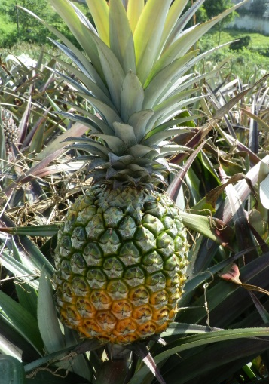
圖1. 鳳梨台農23號果實外觀及縱切面
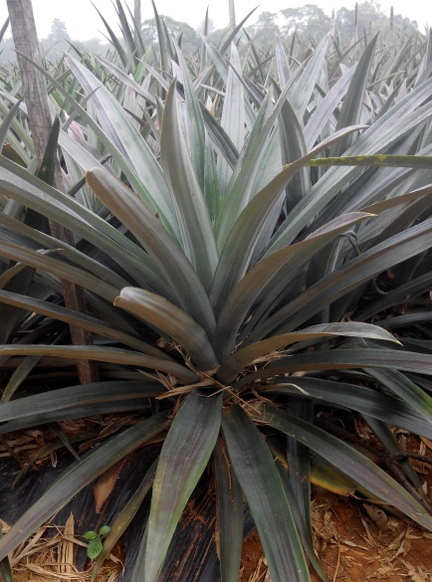
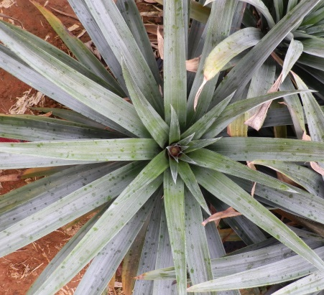
圖2.鳳梨台農23號植株特性

「硬質玉米台農7號」品種簡介

一、品種特性：
本品種為一代雜交品種。高產、抗銹病性高、抗倒伏性強、適合機械收穫。本品種之形態特性為莖色及葉鞘綠色，莖基部為紅色，葉片深綠，葉片數約16片，花葯黃色，穎色及花絲紅色，果穗包裹完全。果穗成熟期後期植株上半部葉片尚綠色時，籽粒及苞葉快速脫水，適合機械採收。每株穗數1-2枚，籽粒行數14-16行，籽粒呈馬齒型橘黃色，對南方型銹病具抗性。本品種為硬質玉米，中早熟，抗倒伏性強，籽粒產量8 ton /ha以上之潛力，及抗南方型銹病等特性，適合於春作、秋作及裡作種植。 適作地區可在雲林、嘉義、台南、花蓮與台東地區。
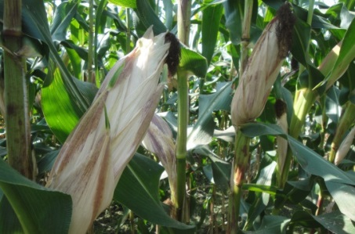
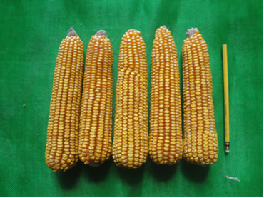

硬質玉米台農7號植株 硬質玉米台農7號果穗

二、本品種為自行命名，無品種權。

「高機能性成分咸豐草生產技術套組」簡介
本技術整合高效肥培管理、低風險有害生物安全防治之病蟲害管理、高效乾燥保存等生產套組，可提升咸豐草降血糖指標成分聚乙炔醣類(cytopiloyne, CP)之含量及品質安全性。與野生種採集之樣本比較，本所研發之生產技術平均較對照組(野生採集)提高有效成分30%以上，並可增加收穫次數至少5次，能維持適當鮮草產量及質量。在病蟲害防治技術方面，已建立多種安全資材之防治技術可供採用，將配合生長期間之病蟲害適時施用特定安全資材，降低病蟲源對產量及機能性之干擾。為了減少採收後影響CP含量變化，利用保鮮乾燥技術可縮短乾燥期程，及減少採收後CP含量降解狀況。
本技術可取代野生採集、粗放栽培或田區小規模採集等中草藥原料生產端，所整合之安全栽培管理、收穫及採後保存處理，能生產符合法規規範之安全低毒原料，減少業者誤用野生採集之高風險原料，使產品具功能區隔，創造價格穩定之國產降血糖機能性產品原料。
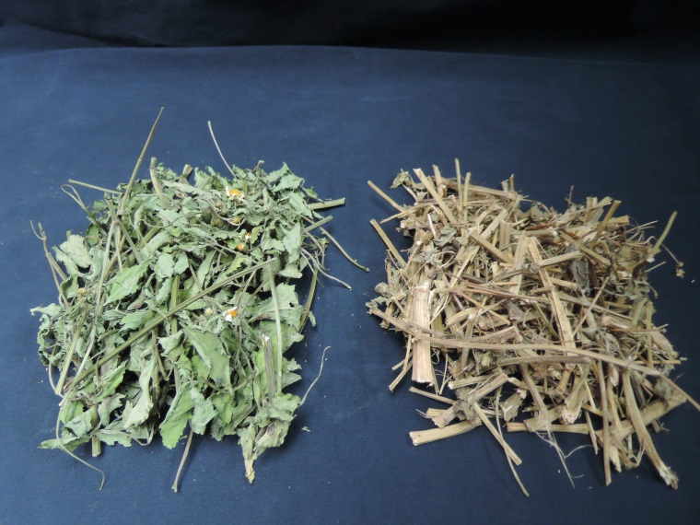
本技術[左]與野生採集[右]採收後乾品比較，本技術
可維持較高有效成分含量。

「5種菇類菌種活力恢復培養基配方及配製技術」簡介
國內菇類業者常由於缺乏良好之菌種保存方式，導致過度繼代培養，致使菌種出現老化、弱化與變異等情形，嚴重影響菇類之產能與品質，使得整體生產收益受損，因此業者亟需一有效之方式來恢復菌種之活力。本所經過多年實際測試，發現可透過簡單之營養轉化或加入特定成分即可恢復菌種本身之活性。因此本技術係針對菇類原原種之培養基配方進行改良，可將繼代或保存時，生長受抑制或原始性狀出現衰退的菌株，進行活力恢復的技術，本技術分別針對杏鮑菇、金針菇、秀珍菇、木耳及香菇等菇種，設計其特製之培養基配方，不僅可縮短菌絲培養時間，並可提升菌種的活力，進而提升整體出菇產量。
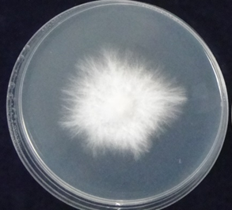

圖一、杏鮑菇菌絲在PDA(左)和菌種活力恢復培養基(右)上的生長情形

「文心蘭檸檬綠產期調節管理技術」簡介
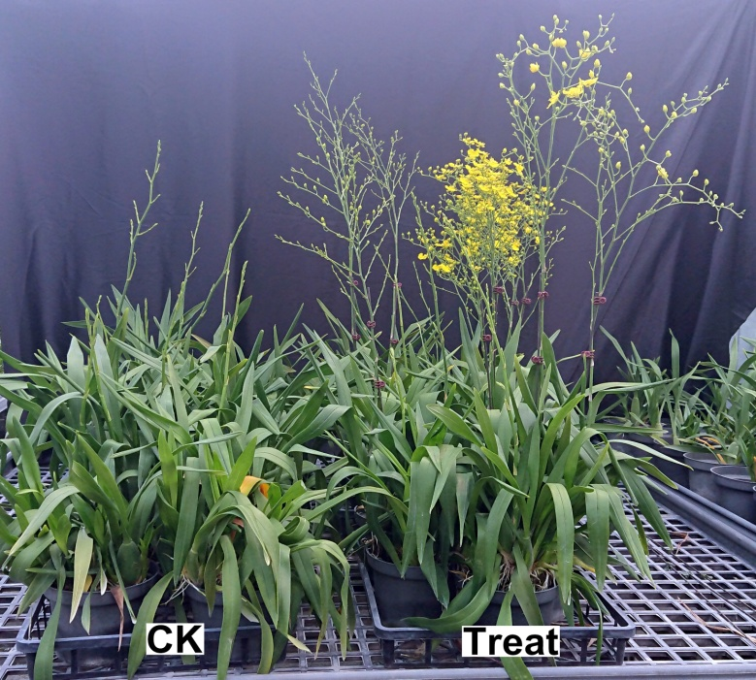
文心蘭為台灣外銷最大宗切花，目前台灣栽培總面積為260公頃，107年外銷總額為44,585萬元，文心蘭以輸日為主，又以`檸檬綠'品種為最大宗。文心蘭雖可周年開花，但因其開花機制未明，產調困難，導致花期集中於6-7月及9-11月，造成市場售價變動大，甚至出現價格崩盤等問題，為目前文心蘭產業上之最大困境。而以往多以摘去新芽或是花梗做為延遲開花之方式，其養分之耗損不僅造成切花品質降低，更縮短文心蘭母株壽命，並加快更新速度，增加業者生產成本。本技術於文心蘭生長適期，配合溫、網室等不同設施給予不同濃度之營養劑施用，搭配合宜之肥培管理，能加速植株生長，並且促進新芽發生，施用二年可增產12%，可銷日等級增加10%，可使花期提前約一個月，錯開盛花期，可提高農民收益，並達到市場分散貨源之效果。

行政院農業委員會農業試驗所
附件二
授權說明會議程
日期：108年8月8日(星期四)下午2時30分
地點：本所行政大樓302樓會議室
時 間 | 說 明 主 題 | 說 明 人 | 主 持 人
14:30~14:40 | 報到
14:40~14:50 | 主持人致詞 | 蔡副所長致榮 | 蔡副所長致榮
14:50~15:00 | 「鳳梨台農23號品種權」授權說明 | 官副研究員青杉
15:05~15:20 | 「硬質玉米台農7號F₁種子生產技術」授權說明 | 謝研究員光照
15:20~15:35 | 「高機能性成分咸豐草生產技術套組」授權說明 | 蕭助理研究員巧玲
15:35~15:50 | 「5種菇類菌種活力恢復培養基配方及配製技術」授權說明 | 呂助理研究員昀陞
15:50~16:05 | 「文心蘭檸檬綠產期調節管理技術」授權說明 | 賴助理研究員思倫
16:05~16:40 | 綜合討論 | 蔡副所長致榮、陳分所長甘澍、官副研究員青杉、楊組長純明、謝研究員光照、蕭助理研究員巧玲、謝組長廷芳、呂助理研究員昀陞、戴主任廷恩、賴助理研究員思倫、方組長尚仁、卓副研究員緯玄
16:40~ | 賦歸

行政院農業委員會農業試驗所
附件三
授權說明會報名表
日期：108年8月8日(星期四)下午2點30分
地點：本所行政大樓302會議室
地址：台中市霧峰區萬豐里中正路189號
公司名稱
(農戶免填)
稱謂  (農戶免填) |  | 姓 名
聯絡電話
通訊地址
電子郵件
備註說明：
- 請填妥報名表後，於截止日期8/6日(星期二)前，以E-mail或傳真方式(傳真：04-23325176)報名。
- 聯絡人：卓緯玄04-23317467，E-mail:shyuan@tari.gov.tw。
；施碧茹 04-23317455，E-mail:angel@tari.gov.tw。
交通資訊
行政院農委會農業試驗所：台中市霧峰區萬豐里中正路189號
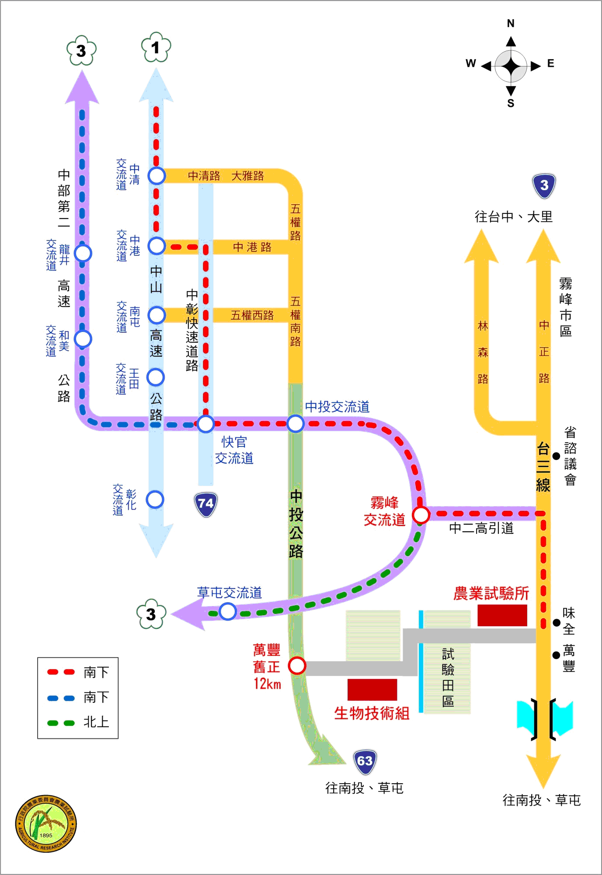

- 自行開車：
南下：請由中山高（國道1號）→由台中中清（大雅）或中港交流道下→接中彰快速道路→於快官交流道上中二高（國道3號）→霧峰交流道下→右轉接台三線往草屯方向→約五分鐘經味全企業（左手邊）→即可到達本所（右手邊）。
北上：請走中二高（國道3號）→於霧峰交流道下→右轉接台三線往草屯方向→約五分鐘經味全企業（左手邊）→即可到達本所（右手邊）。
■ 搭乘大眾運輸工具：
一、搭乘火車或客運者，請於台中站下車轉搭：臺中市公車107路(票價：35元)、108路(票價：38元)或統聯客運59路(票價：41元)，於『農試所』站下車。
台中客運 電話：(04)22255562~4
統聯客運 電話：(04)22263034
二、搭乘高鐵於台中烏日站下車：
1.從台中高鐵站(6號出口)搭乘統聯客運151路到『省議會』站下車(票價：43元)。至對面轉乘臺中客運107路、108路或統聯客運59路(票價：20元)，於『農試所』站下車。
2.轉搭乘臺鐵到台中車站再轉搭：臺中市公車107路(票價：35元)、108路(票價：38元)或統聯客運59路(票價：41元)，於『農試所』站下車。
三、自高鐵臺中站到農試所之計程車車資約400元(參考價格)，車程約為20分鐘。

註：刷「悠遊卡、遠通電收、台灣通、高捷卡」四卡之一，搭乘台中1~300號市區公車，八公里以下免費。

